ПРЕСС-РЕЛИЗ  29 июля 2025 | 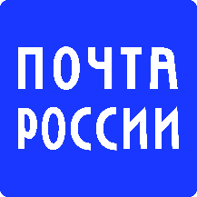

Эскизы художников из Красноярского края могут появиться на почтовых марках и открытках
Продолжается приём заявок на открытый творческий конкурс эскизов почтовой марки и авторских открыток на тему «Моя Россия!». Отправить свою работу можно до 24 августа 2025 г.
Участвовать в конкурсе могут профессиональные художники и дизайнеры, любители изобразительного искусства, а также студенты и выпускники творческих вузов в возрасте от 18 лет. Для этого им нужно создать интересный, яркий, запоминающийся эскиз марки или авторской открытки, посвящённый нашей стране, в различных техниках: живопись, авторская или компьютерная графика, коллаж и др. Отметим, что конкурсная комиссия рассмотрит как индивидуальные работы, так и коллективные проекты.
При этом не принимаются работы, созданные нейросетями и прочими приложениями для создания искусственных изображений с помощью программных алгоритмов, без использования навыков авторского мастерства.
Открытый всероссийский тематический конкурс на создание эскизов почтовой марки и открыток по теме «Моя Россия!» проводит дочерняя компания Почты России АО «Марка» при поддержке Московского отделения Союза художников России и Союза филателистов России.
Положение о конкурсе можно посмотреть здесь.

